Лабораторная работа №11

Текстовой редактор emacs

Буллер Татьяна Александровна

Содержание

# 1 Цель работы

Познакомиться с операционной системой Linux. Получить практические навыки работы с редактором Emacs.

# 2 Выполнение лабораторной работы

## 2.1 Создание файла

Откроем редактор с помощью соответсвующей команды. Открывается графический интерфейс с командной строкой снизу, которая отображает введенные комбинации клавиш и выдает подсказки к ним при работе:

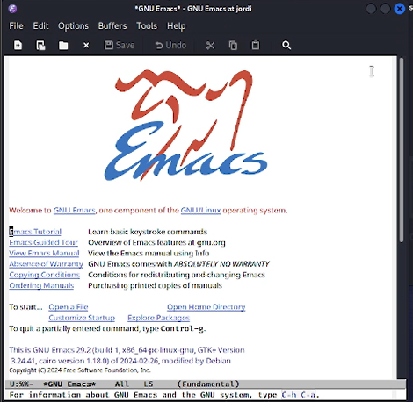

Рис. 1: Окно emacs

Для создания файла используем комбинацию Ctrl+x Ctrl+f и введем название файла. После введения команды файл создается автоматически.

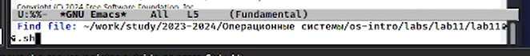

Рис. 2: Строка создания файла

Далее введем в файл скрипт, предложенный в задании лабораторной работы, и сохраним полученный текст в файле комбинацией Ctrl+x Ctrl+s.

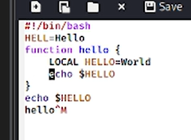

Рис. 3: Введенный текст

## 2.2 Редактирование файла

После этого по заданию требуется выполнить некоторые махинации с текстом в файле. Займемся этим: Для того, чтобы вырезать одной командой целую строку, используем комбинацию клавиш Ctrl+k. Чтобы вставить эту строку в конец файла для начала перейдем в конец соответственно (Alt+>) и вставим текст с помощью Ctrl+y. Для того, чтобы выделить область текста, нажмем Ctrl+Space. На выделенном символе появится метка, которую в дальнейшем нужно протащить с помощью клавиш стрелочек до нужной части текста.

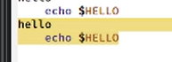

Рис. 4: Выделение текста

Скопируем область в буфер обмена, используя Alt+w. Вставим область в конец файла, как уже делали до этого, вновь выделим ее и на этот раз вырежем Ctrl+w. Последним шагом на данном этапе отменим последнее действие: Ctrl+/.

Отметим так же команды по перемещению курсора: Ctrl+e/Ctrl+a для перемещения в начало/конец строки соответственно и Alt+>/Alt+< для перемещения в начало/конец всего текста в файле.

## 2.3 Работа с буферами

Далее переходим к работе с буферами. Выведем их список на экран, использовав Ctrl+х Ctrl+b.

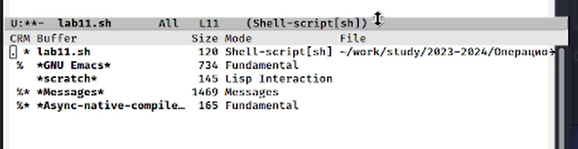

Рис. 5: Список буферов

Перейдем в случайный буфер, предварительно переключившись во вновь открытое окно (Ctrl+х). Для примера был открыт буфер *scratch*. Вернемся в рабочий буфер, уже не открывая окна со списком буферов: Ctrl+х b (Ctrl+b - с открытием окна, b - без открытия).

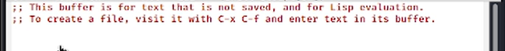

Рис. 6: Буфер *scratch*

## 2.4 Работа с окнами

Далее разделим рабочее окно на четыре части: для начала создадим доп. окно по вертикали (Сtrl+3), затем каждое из созданных окон разделим еще по горизонтали (Ctrl+2).

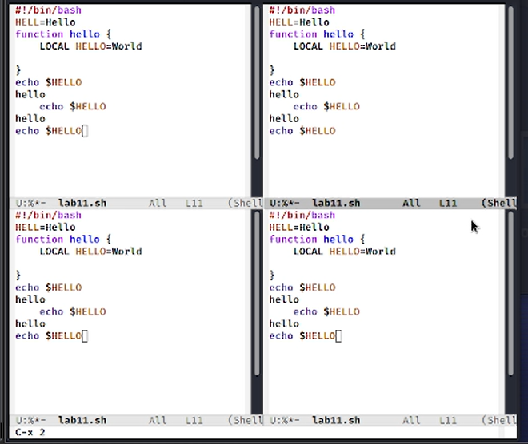

Рис. 7: Разделенное на 4 части окно

## 2.5 Режим поиска

Введем в открытые окна новый текст и попробуем найти какое-нибудь слово оттуда, используя режим поиска (Ctrl+s). Видим, что уже при наборе текста в активном окне подсвачиваются идентичные части в файле. Нажав ту же комбинацию клавиш еще раз видим все результаты поиска во всех окнах.

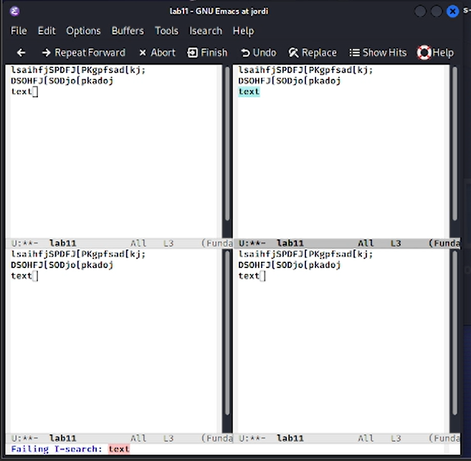

Рис. 8: Режим поиска

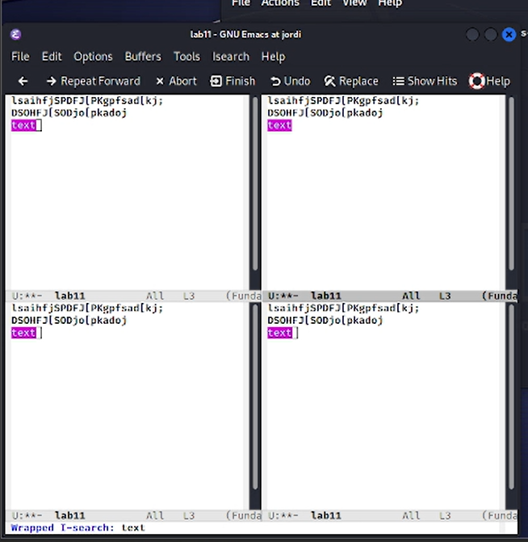

Рис. 9: Режим поиска

Далее рассмотрим режим поиска и замены. Перейдем в него, нажав Alt+%. Выберем текст, который будем заменять, введем текст, НА который будем заменять и подтвердим выбор, введя !.

Поиск и замена: что заменять

Рис. 10: Поиск и замена: что заменять

Поиск и замена: на что заменять

Рис. 11: Поиск и замена: на что заменять

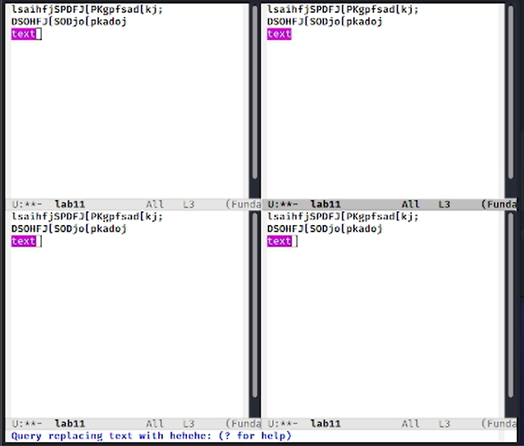

Рис. 12: Поиск и замена: подтверждение замены

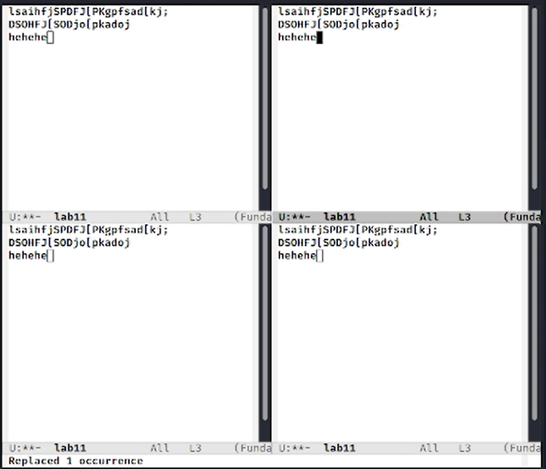

Рис. 13: Поиск и замена: результат

Последним шагом рассмотрим другой вариант поиска: Alt+s o. Это поиск по регулярным выражениям, что и отличает его от рассмотренных ранее вариантов.

Строка поиска по регулярным выражениям

Рис. 14: Строка поиска по регулярным выражениям

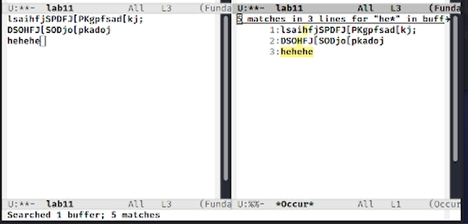

Рис. 15: Поиск по регулярным выражениям

# 3 Выводы

Получены практические навыки работы с редактором Emacs.